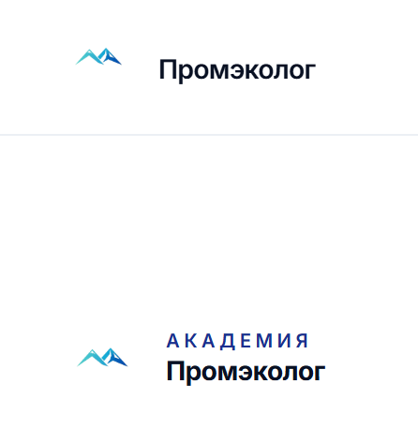
1
Избыточно должно быть указание на то, что это направление деятельности Юридического центра промышленной экологии
2
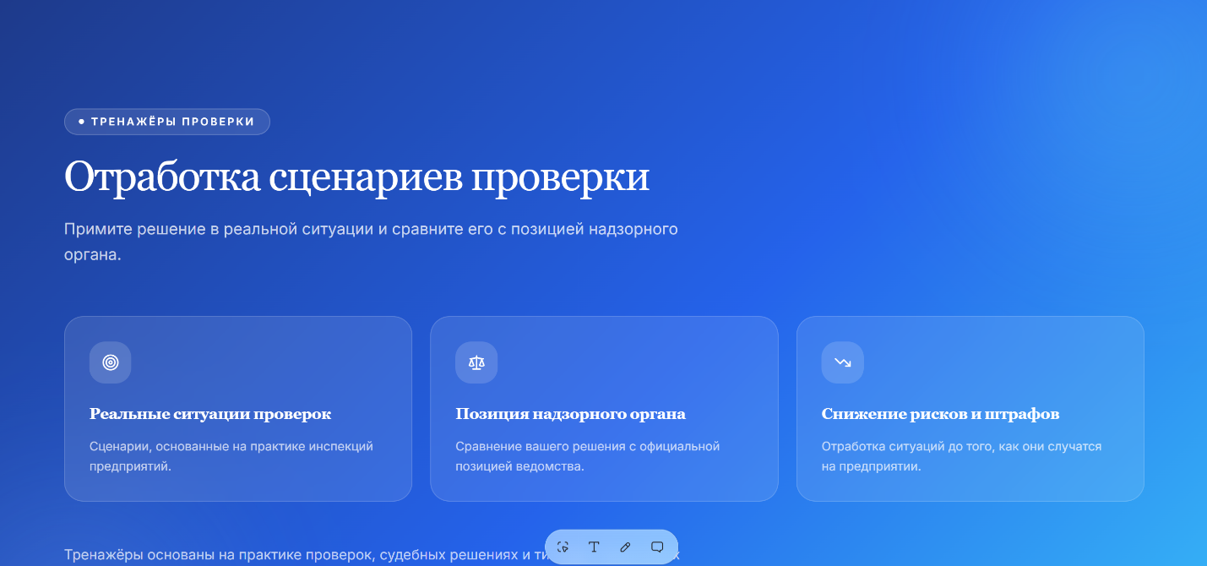

Не понятно, что тренажер проверок встроен в материалы на портале и знакомясь с презентацией слушатели получают доступ к этим заданиям
3. 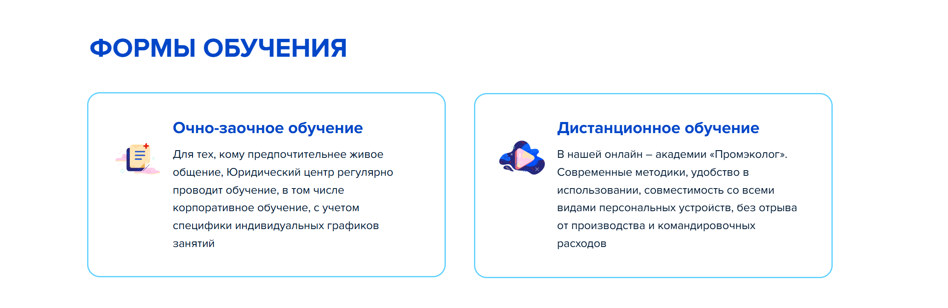
Внести
4
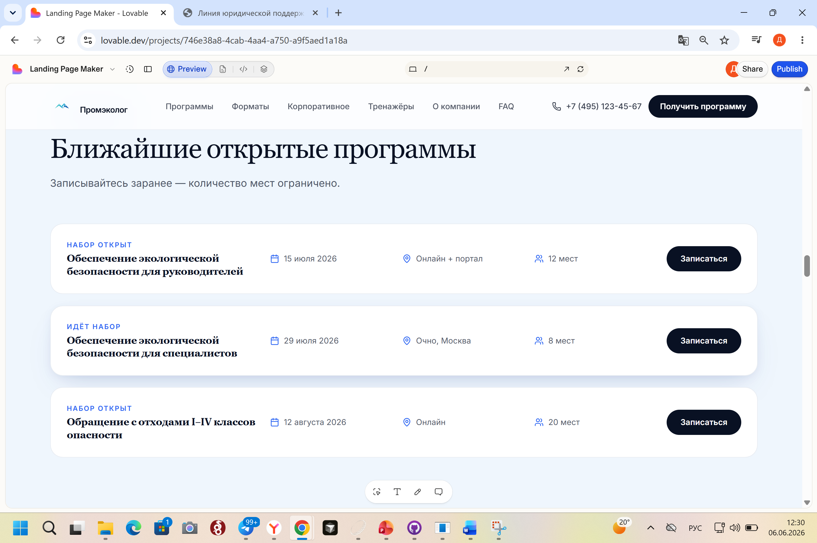

Ближайшие открытые программы: Количество мест убери, это избыточно. Опции участия должны как-то сразу быть видны.
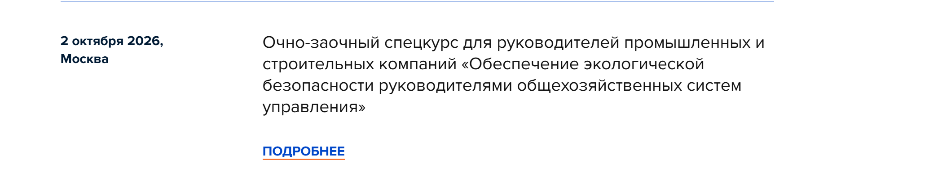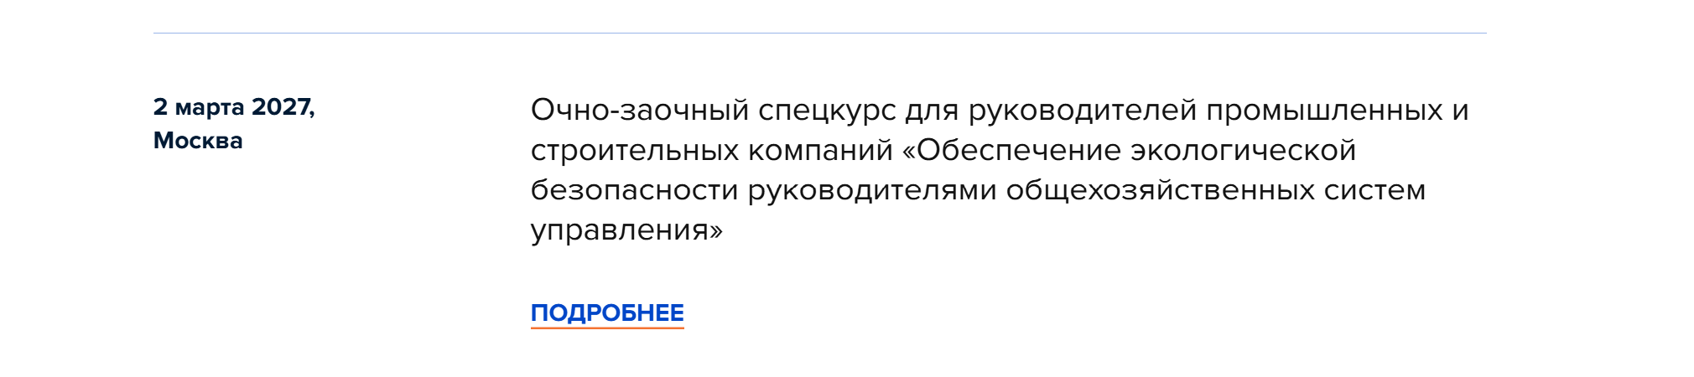
4
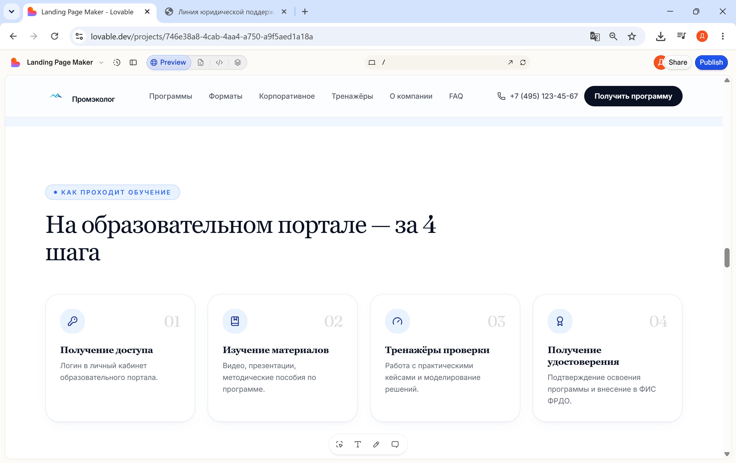
Некрасиво, когда «шага» висит, улучши типографику
5
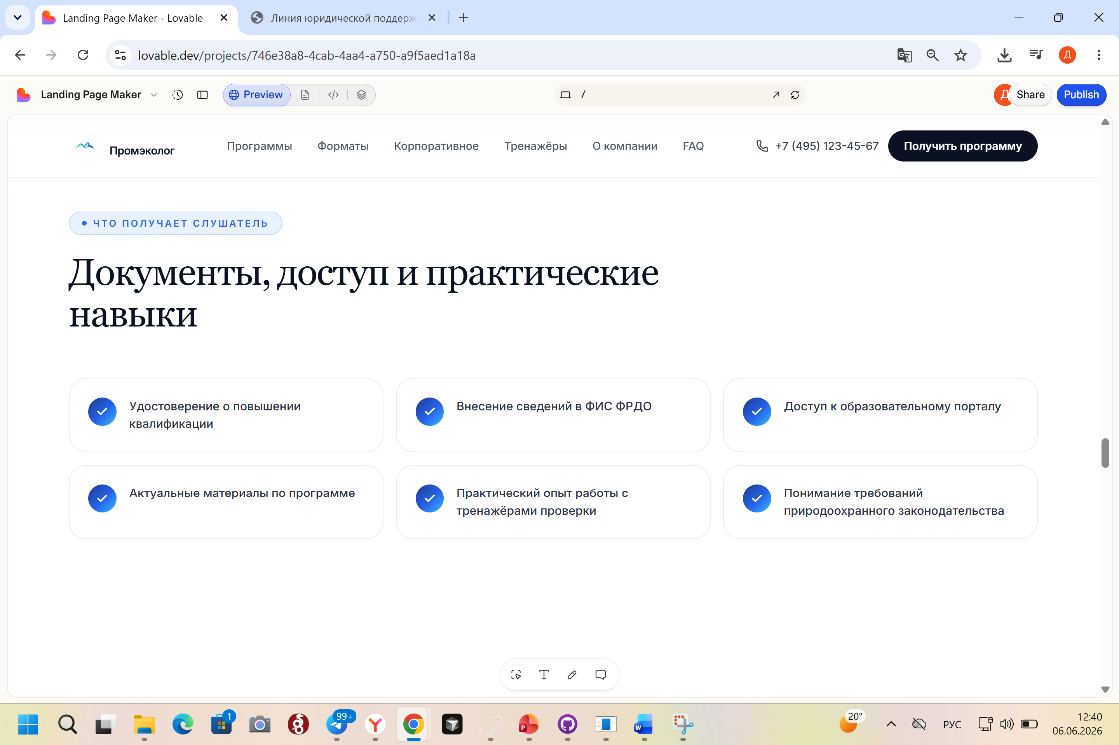
Во всех блоках текст по середине высоты должен быть
6
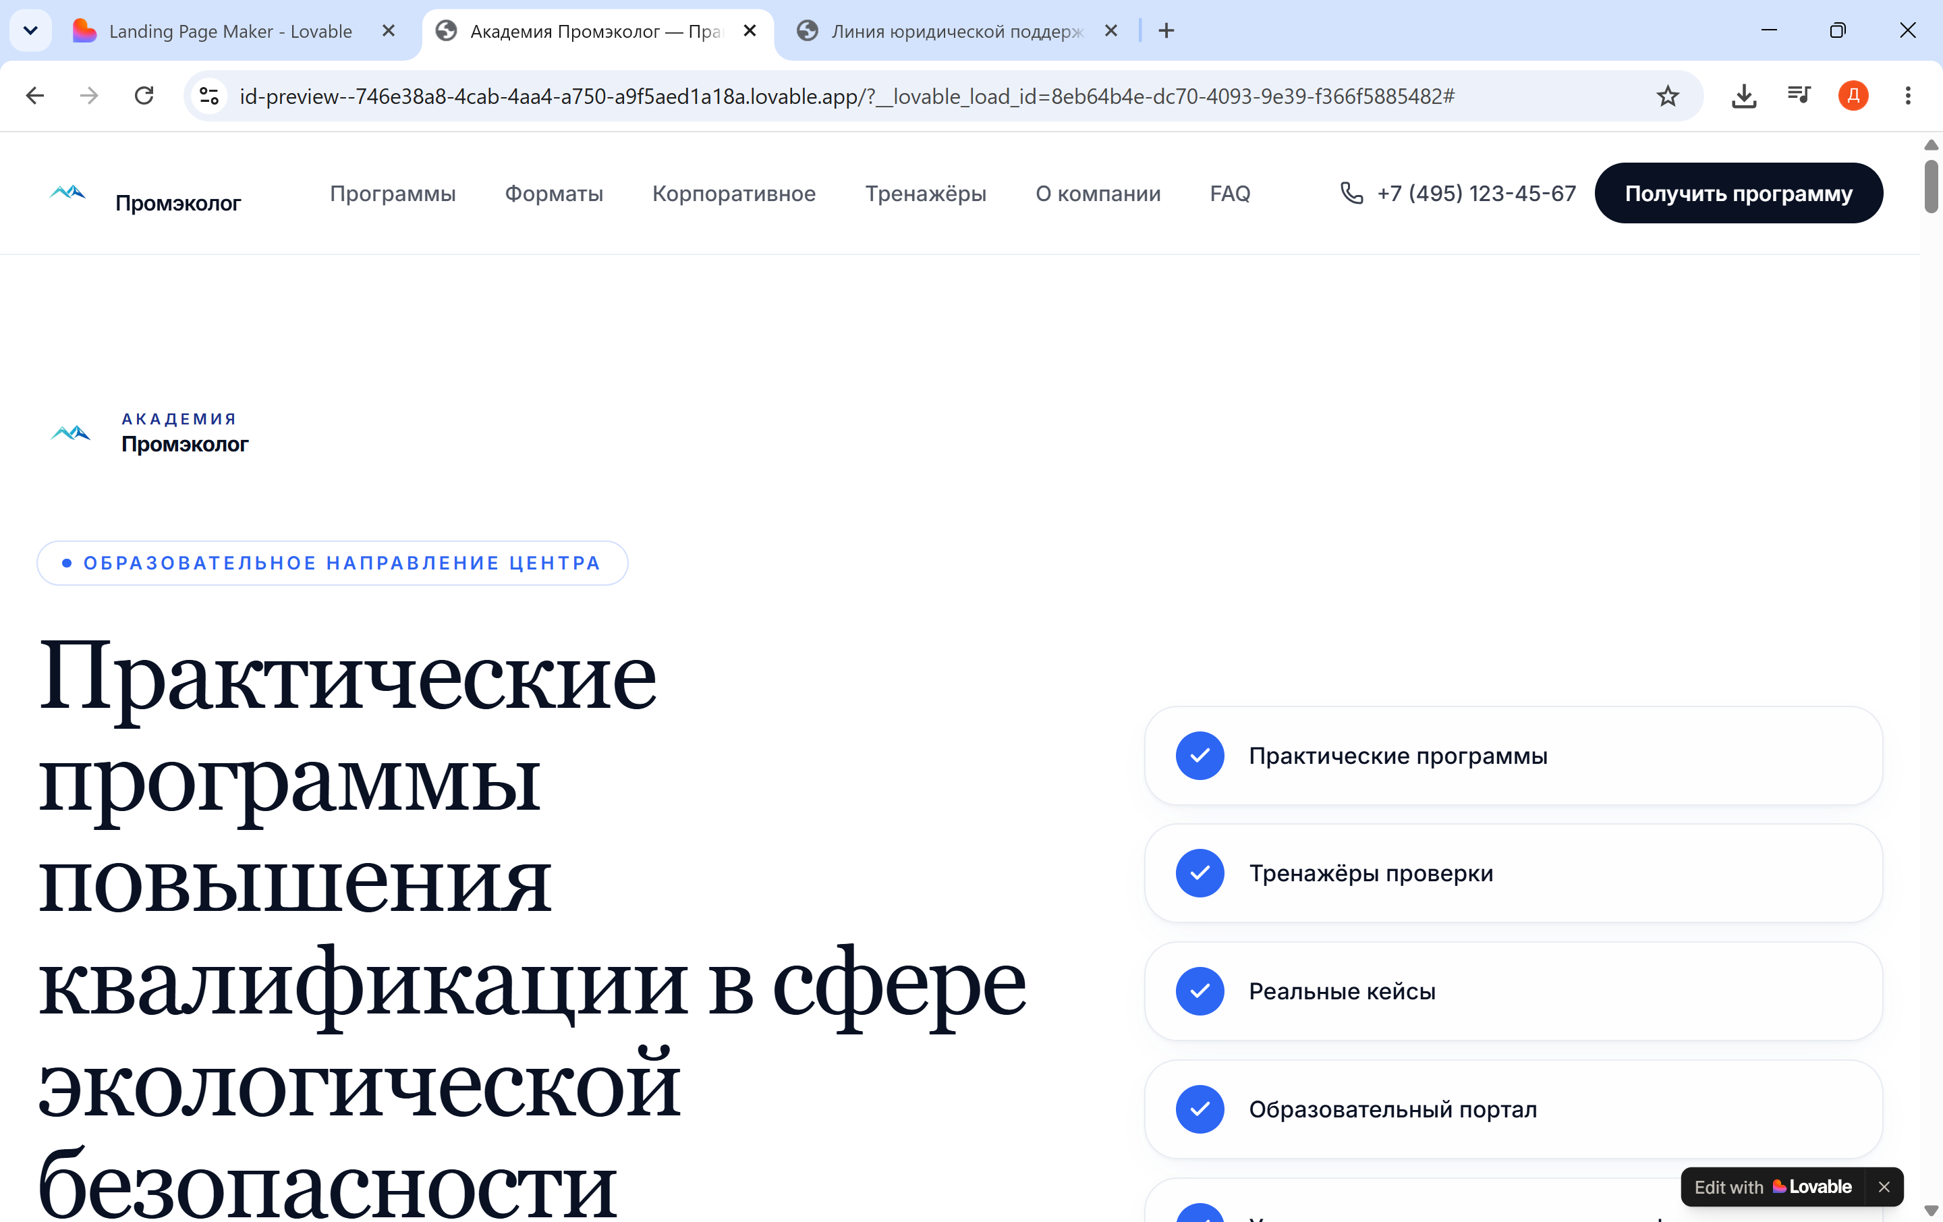
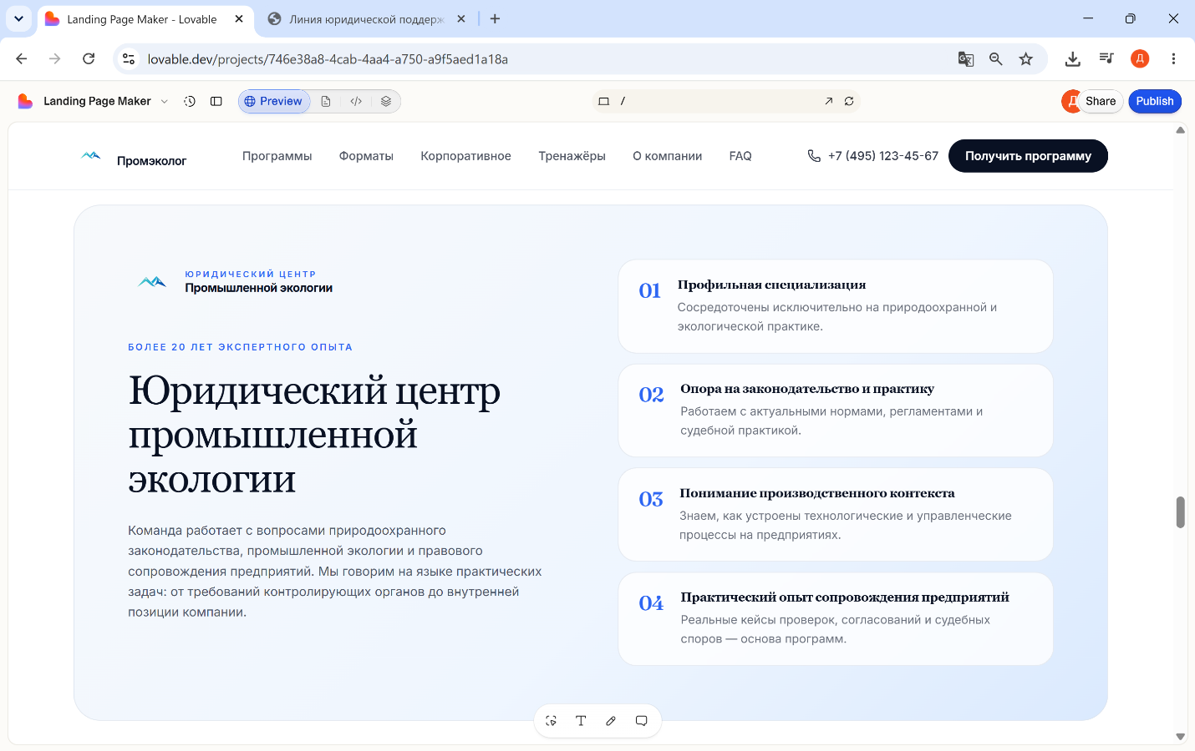
Внеси следующие изменения в данный блок страницы:
1) Исправить логотип ЮЦПЭ
- Текущий логотип отображается некорректно и визуально искажен.
- Не использовать стилизованные, перерисованные или сгенерированные версии.
- Использовать исключительно официальный фирменный логотип Юридического центра промышленной экологии (ЮЦПЭ) без каких-либо изменений пропорций, формы, цветов или элементов.
- Сохранить высокое качество отображения и корректные отступы относительно текста.
2) Отразить связь Академии Промэколог с ЮЦПЭ
Необходимо явно показать, что Академия Промэколог основана на экспертизе ЮЦПЭ и является его образовательным проектом.
Заменить или дополнить текущий текст следующим смысловым сообщением:
Академия Промэколог — образовательный проект, созданный, поддерживаемый и развиваемый экспертами Юридического центра промышленной экологии (ЮЦПЭ). Более 20 лет практической работы в сфере экологического и природоохранного права легли в основу образовательных программ Академии.
Дополнительно:
- Добавить визуальный акцент на принадлежность Академии к ЮЦПЭ.
- Связь между Академией и ЮЦПЭ должна быть заметна с первого экрана данного блока.
- Сохранить премиальный, экспертный и юридически ориентированный стиль дизайна.
- Не перегружать блок текстом, сохранить хорошую читаемость и текущую структуру композиции.
3) Обновить заголовок блока
Вместо текущего заголовка:
«Юридический центр промышленной экологии»
использовать:
«Экспертиза ЮЦПЭ — основа образовательных программ Академии Промэколог»
или близкую по смыслу формулировку, подчеркивающую, что Академия опирается на многолетнюю практику и экспертизу ЮЦПЭ.
4) Обновить карточки преимуществ
Сделать акцент не только на юридическом центре, но и на ценности этой экспертизы для обучения:
01 — Более 20 лет практической экспертизы
02 — Актуальная правоприменительная практика
03 — Глубокое понимание производственных процессов
04 — Реальные кейсы предприятий и контролирующих органов
Сохранить текущий визуальный стиль карточек и общую композицию блока.

7
В блоке FAQ
«Сколько часов занимает программа?
В зависимости от программы — от 72 до 256 академических часов. Срок указывается в каждой конкретной программе.»
Корректно: 72 для руководителей и специалистов; 38 по отходам

«Как происходит оплата?
По договору с организацией или физическим лицом. Возможна оплата от юридического лица с закрывающими документами.»
Корректно: По договору с организацией

Вместо это вопроса «Можно ли обучить сразу несколько сотрудников?
Да. Для корпоративного формата это норма — мы обучаем сразу несколько подразделений с учётом их специфики.»
Корректно этот: «Можно ли обучить сотрудников всей команды или нескольких подразделений?
Да. Мы проводим корпоративное обучение для групп любого размера — от отдельных специалистов до нескольких подразделений предприятия. Программа адаптируется под специфику деятельности компании и должностные обязанности сотрудников.»
Убрать: «Что входит в стоимость?
Доступ к образовательному порталу, видеоматериалы, методические материалы, тренажёры проверки, итоговое удостоверение и внесение в ФИС ФРДО.»

Замените существующий вопрос и ответ:
Вопрос:
«Какие материалы остаются после завершения программы?»
Ответ:
«Доступ к материалам программы и копии методических пособий сохраняются у слушателя.»
на новую редакцию:
Вопрос:
«Предоставляются ли материалы после завершения программы?»
Ответ:
«Да. По окончании обучения слушатели получают доступ к скачиванию презентаций, использованных в рамках программы, а также перечня нормативных правовых актов и других документов, рекомендуемых для дальнейшей работы.»
Важно:
- Не упоминать сохранение доступа к программе.
- Не упоминать методические пособия.
- Сохранить деловой и экспертный стиль текста.
- Обновить только данный вопрос и ответ, не изменяя остальные элементы блока FAQ.
Убрать: В блоке FAQ замените существующий вопрос и ответ:
Вопрос:
«Можно ли заказать обучение под одну конкретную задачу предприятия?»
Ответ:
«Да. В корпоративном формате мы готовим программу под конкретные задачи — например, подготовку к проверке или внедрение системы экологического менеджмента.»

8 Все что в футере пусто, заполни эти разделы минимальной информацией

